## 附件2

# 肥情监测通二维码

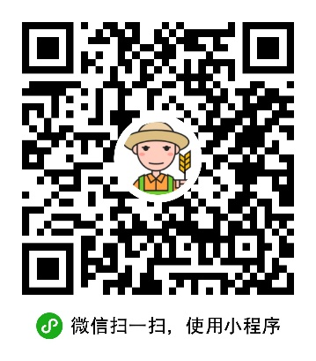

**“田间道”微信小程序**



**NE推荐施肥专家系统二维码**